

**İzmir Bakırçay Üniversitesi**

**Mühendislik Mimarlık Fakültesi**

**Bilgisayar Mühendisliği Bölümü**

**TİC TAC TOE OYUNU YAZILIMI**

**BİL 104 – Bilgisayar Programlama II**

**FAZ II**

**Proje Takım Üyesi Ecem Yazgı BEKİM (210601705),**

**Proje Takım Üyesi Ekin KAYA(210601076)**

**Danışman: Dr. Öğr. Üyesi Okan ÖZTÜRKMENOĞLU**

1. **Giriş**

Gerçeğe yakın şekillerde senaryolaştırılarak verilmiş örnek proje konuları içerisinden Tic Tac Toe oyunu seçilmiştir. Proje için BİL103 ve BİL104 derslerinde öğrenilen yapısal programlama (structured programming) C programlama dili ile uygulanmıştır. Ayrıca, BİL102 Yazılım Mühendisliği Temelleri dersinde öğrenilenler de projede kullanılmıştır. Bu proje ile takım içerisinde program geliştirme tecrübesi kazanılmıştır.

Tic Tac Toe ilk bilgisayar oyunu olarak geçmektedir fakat oyunun geçmişi 1300 lü yıllara dayanmaktadır. Diğer bir varyasyonu ise Roma İmparatorluğu’nda görüşmüştür. ‘Terni Lapilli’ adını vermişlerdir. İlk basılı referansı ise 1884 yılında gerçekleşti. 1952 yılında bilgisayar bilimci Sandy Douglas tarafından Cambridge Üniversite’sinde EDSAC bilgisayarı için geliştirilen ilk video oyunlardan biri oldu.

***Proje Faz Kapsamları ve Teslimleri Faz-II***

● Problem tanımlanmıştır, algoritma ve akış şeması oluşturulmuştur, yapısal veri türleri oluşturulmuş ve kullanılmıştır, dosya g/ç işlemleri gerçekleştirilmiştir. Faz 1 e ek olarak Faz 2’de problemin çözümü gerçekleştirilmiş , tamamlanmış ve test edilmiştir. Faz 1’deki ‘’Berabere!’’ sonucunun ekrana ve dosyaya yazılamaması sorunu düzeltilmiştir. Enum yapısında eklemeler yapılmış ve Faz 1 de ekrana bastıramadığımız enum yapısına ait veri ekrana bastırılmıştır.

**Adım 1:** İlk olarak, oyunun oynanacağı tahta 3*3 bir formatta oluşturulmuştur. Oyuncuların seçebileceği kutucuklar numaralandırılmıştır. Daha sonra 2 oyuncu ile oynanması adına oyuncular tanımlanmıştır. Oyunculardan ilki X , ikincisi ise O sembolü ile oyuna başlamaktadır. Oyunculara dair kimlik bilgileri struct yapısal veri türü ile alınmıştır. Enum kullanılarak oyunu oynayan oyuncular arasından ‘’Ecem’’ isimli yarışmacının şu an oynanacak oyun başlamadan önce kaçıncı olduğu ekrana yazdırılmıştır. Oyuna başlamak için ‘Enter’ tuşuna basılması istenmektedir.

**Adım 2:** Oyunculardan oynadıkları hamlelere göre kendi sembolünü peşi sıra gelen yatay kutucuklar, dikey kutucular veya çapraz şekilde arka arkaya getirilmesi beklenmektedir. Bunu başaran ilk oyuncu oyunu kazanmaktadır. Eğer bütün kutucuklar sembollerle doldurulmuş fakat peşi sıra gelen kutucuklara arka arkaya aynı sembolden gelememişse berabere kalınmıştır.

**Adım 3:** Oyun sonunda ise kazanan veya beraberlik durumu açıklanmış, skor dosyaya yazılmış ve dosyadan okunmuştur, skor ekrana bastırılmıştır.

1. **PROJE GEREKSİNİMLERİ**

**1.İşlevsel Gereksinimler**

* Yazılım kullanıcıların kimlik verilerini tutacaktır. (Ad, soyad)
* Yazılım 3*3 lük bir formatta oluşturulacak.
* Yazılım oyunculardan ilkine X , ikincisine O sembolünü atayacak.
* Yazılım peşi sıra gelen kutucuklara kendi sembolünü ilk kez yan yana veya dikey arka arkaya veya çapraz bir şekilde getirebilen oyuncunun kazandığını ekrana bastıracak.
* Berabere kalınması durumunda yine ekrana berabere kalındığı basılacaktır.
* Oyuncular arasından Ecem oyuncusunun kaçıncı sırada olduğu enum yapısı ile öğrenilecektir.
* Yazılım skor bilgilerini tutacak ve dosyaya yazacaktır.

**2. İşlevsel Olmayan Gereksinimler**

* Yazılım Windows/MacOS/Linux ortamlarında çalışacak.

**3.PROBLEMİN TANIMLANMASI**

İki oyuncu ile oynanacak, 3*3 büyüklüğüne kutucuklardan oluşan bir oyun tahtası oluşturulması gerekmektedir. Oyun başlamadan önce oyuncuların kimlik bilgileri alınmalıdır. Oyuncuların sembollerinin X veya O olacak şekilde birbirinden farklı olarak tanımlanmalıdır. İlk oyuncuya X sembolü , diğer oyuncuya ise O sembolü atanmalıdır. Oyuncular, birbirini takip eden yatay veya dikey veya çapraz kutucuklara kendi sembollerini farklı bir sembol araya girmeden yazmaya çalışmalıdır. Bunu başaran ilk oyuncu ise oyunu kazanmalıdır ve ekrana hangi oyuncunun kazandığı yazdırılmalıdır. Seçilecek kutucuklar 1 den 9’ a kadar numaralandırılmıştır. Eğer oyuncular bu aralıkta olmayan bir rakam girerse hatalı sayı girişi olduğu ekrana yazılmalıdır. Eğer seçilebilecek bütün kutucuklar dolmuş ama kazanan olmadıysa ekrana berabere kalındığı yazılmalıdır.

**4.ALGORİTMA**

**Kazanan Fonksiyonu İçin:**

Kazanan();

1.BASLA

2. kutuSec[1] == kutuSec[2] && kutuSec[2] == kutuSec[3]== X ||

kutuSec[4] == kutuSec[5] && kutuSec[5] == kutuSec[6]==X ||

kutuSec[7] == kutuSec[8] && kutuSec[8] == kutuSec[9]==X ||

kutuSec[1] == kutuSec[4] && kutuSec[4] == kutuSec[7]==X ||

kutuSec[2] == kutuSec[5] && kutuSec[5] == kutuSec[8]==X ||

kutuSec[2] == kutuSec[5] && kutuSec[5] == kutuSec[8]==X ||

kutuSec[1] == kutuSec[5] && kutuSec[5] == kutuSec[9]==X ||

kutuSec[3] == kutuSec[5] && kutuSec[5] == kutuSec[7]==X ise

‘’1. Oyuncu kazandı’’ YAZ , GİT 6

3. . kutuSec[1] == kutuSec[2] && kutuSec[2] == kutuSec[3]== O ||

kutuSec[4] == kutuSec[5] && kutuSec[5] == kutuSec[6]==O||

kutuSec[7] == kutuSec[8] && kutuSec[8] == kutuSec[9]==O ||

kutuSec[1] == kutuSec[4] && kutuSec[4] == kutuSec[7]==O ||

kutuSec[2] == kutuSec[5] && kutuSec[5] == kutuSec[8]==O ||

kutuSec[2] == kutuSec[5] && kutuSec[5] == kutuSec[8]==O ||

kutuSec[1] == kutuSec[5] && kutuSec[5] == kutuSec[9]==O ||

kutuSec[3] == kutuSec[5] && kutuSec[5] == kutuSec[7]==O ise

‘’2. Oyuncu kazandı’’ YAZ , GİT 6

4. kutuSec[1] != '1' && kutuSec[2] != '2' && kutuSec[3] != '3' && kutuSec[4] != '4' && kutuSec[5] != '5' && kutuSec[6] != '6' && kutuSec[7] != '7' && kutuSec[8] != '8' && kutuSec[9] != '9') ‘’Berabere’’ YAZ, GİT 6

5. i= kazanan() OKU

6.BITIR

**NOT**: i döngü değişkenidir. kutuSec[10] oyun tahtasının kutucuklarından seçim yapabileceklerimizi gösteren numaraları atayan dizidir. X 1.oyuncunun , O ise 2. Oyuncunun sembolüdür.

**Tahta Fonksiyonu İçin:**

Tahta() ;

1.BASLA

2. ‘’*****Tic Tac Toe Oyununa Hosgeldiniz*****’’ YAZ

3. isim1.oyuncuad && isim2.oyuncuad OKU

4. | | kutucuklar için YAZ , GİT 5

5. Aralarına sırasıyla kutuSec[1], kutuSec[2], kutuSec[3] YAZ

6. _____|_____|_____ kutucuklar için YAZ

7. | | kutucuklar için YAZ , GIT 8

8. Aralarına sırasıyla kutuSec[4], kutuSec[5], kutuSec[6] YAZ

9. _____|_____|_____ kutucuklar için YAZ

10. | | kutucuklar için YAZ, GIT 11

11. Aralarına sırasıyla kutuSec[7], kutuSec[8], kutuSec[9] YAZ

12. | | YAZ , GIT 13

13. BITIR

**NOT:** kutuSec[10] oyun tahtasının kutucuklarından seçim yapabileceklerimizi gösteren numaraları atayan dizidir. X 1.oyuncunun , O ise 2. Oyuncunun sembolüdür.

**Main Fonksiyonu İçin:**

Main()

1.BASLA

2. kutusec[10] OKU

3. kazanan() OKU

4. tahta() OKU

5. isim1.oyuncuad && isim2.oyuncuad OKU

6. yarismacisirasi ‘ndan yarismaci OKU

7. cikmakarakteri=0 OKU

8. Eğer cikmakarakteri!='h' ise GIT

9. oyuncu=1 , i ,secim OKU

10. isaretle OKU

9. tahta() OKU

11. Eğer oyuncu%2=1 ise oyuncu=1 OKU, GIT 12

12. Eğer oyuncu%2=0 ise oyuncu=2 O OKU GIT 13

13. Eğer oyuncu%2=1 ise X OKU GIT 14

14. Eğer oyuncu%2=0 ise O OKU GIT 15

15. secim sayi == && kutuSec[sayi] == 'sayi' ise X YAZ

16. secim sayi == && kutuSec[sayi] == 'sayi' ise O YAZ

17. oyuncu—OKU

18. i =kazanan() OKU

19. oyuncu++

20. i==- 1 GIT 36

21. cikmakarakteri=getch() OKU

22. *pDosya YAZ

23. fopen(pDosya) ‘’w’’ moduna OKU

24. pDosya=NULL ‘’ Dosya açılamadı!’’ YAZ GIT 36

25. pDosya!=NULL ise pDosya OKU

26. i==1 ise ‘’1.Oyuncu Kazandi’’ YAZ

27. i==2 ise ‘’2.Oyuncu Kazandi’’ YAZ

28. ‘’Berabere’’ YAZ

29. fclose(pDosya) OKU

30. . fopen(pDosya) ‘’r’’ moduna OKU

31. pDosya=NULL ‘’ Dosya açılamadı!’’ YAZ GIT 36

32. pDosya!=NULL ise pDosya OKU

33. oyuncu==0 ise ‘’Berabere ‘’ YAZ GIT 36

34. oyuncu!=0 ise hangi oyuncu kazandıysa ‘’.. Oyuncu Kazandı!’ YAZ GIT 36

35. fclose(pDosya) OKU GIT 36

36. BITIR

**NOT:**

Oyun tahtasındaki oynanabilecek hamleler için oluşturulan kutucuklar kutuSec , oyuncu 1 ve 2 nin kimlik bilgilerini tutabilmek için isim1.ad, isim2.ad , isim1.soyad, isim2.soyad

Oyuncuların farklı sembollere sahip olabilmesi için X ve O sembolleri, kazananı belirlemek için ve dosyaya yazabilmek için *pDosya pointerı, yarışmacılar arasından Ecem’in kaçıncı sırada olduğunu öğrenebilmek için enum yarismaci sirası yarismaci olarak seçilip gösterilmiştir. i döngü değişkenidir. Kazanan fonksiyonu i ye atanır. *pDosya dosya pointerı ve dosya işlemleri ile skor durumu belirlenir, txt dosyasına yazılır ve okunur ardından ekrana bastırılır.

**5. AKIŞ ŞEMASI**

**KAZANAN FONKSİYONU İÇİN**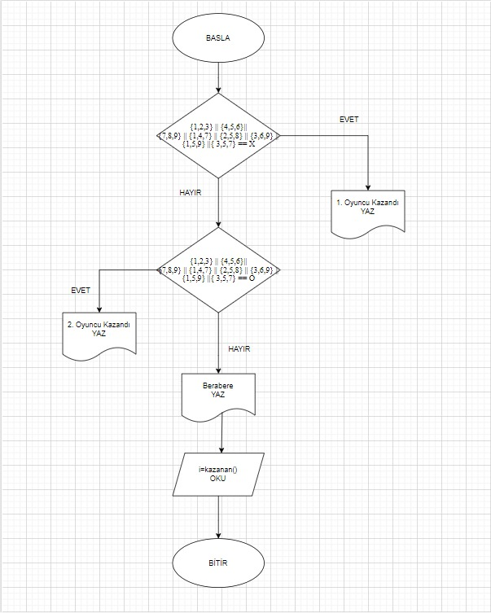

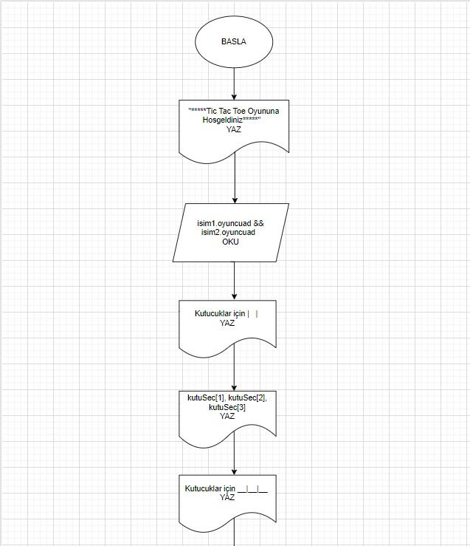**Tahta Fonksiyonu İçin**

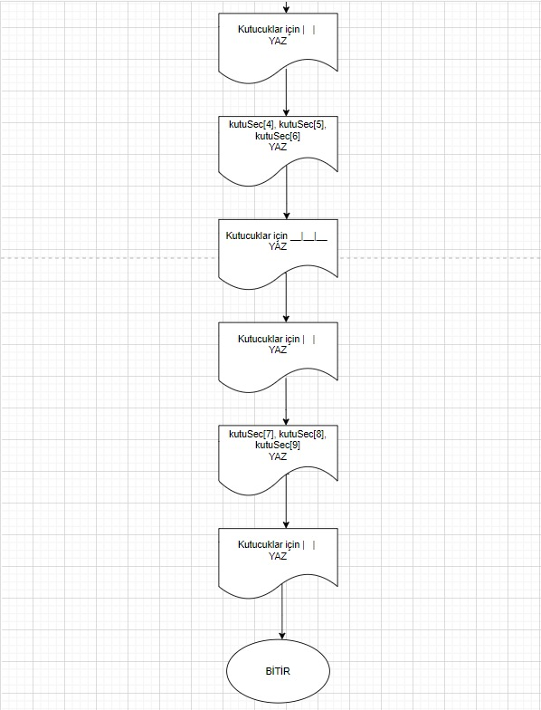

**Main Fonksiyonu İçin**

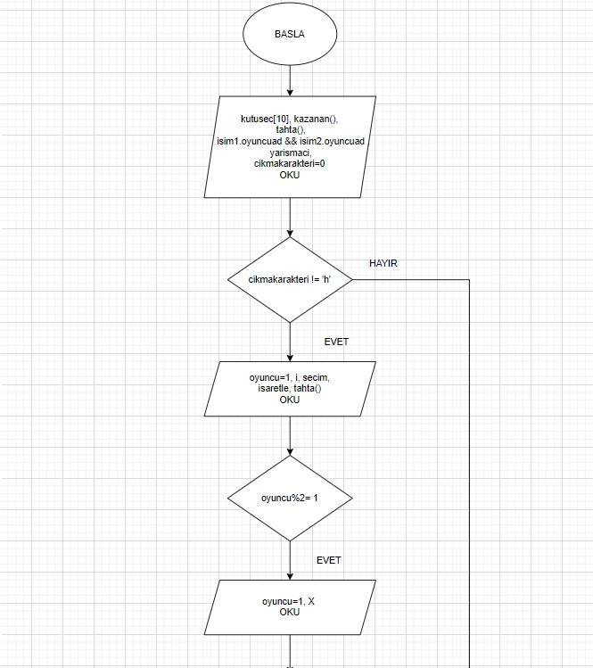

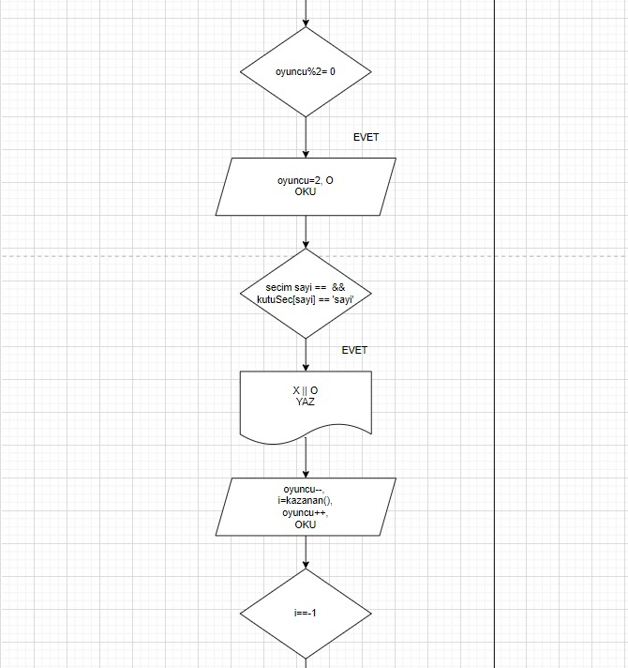

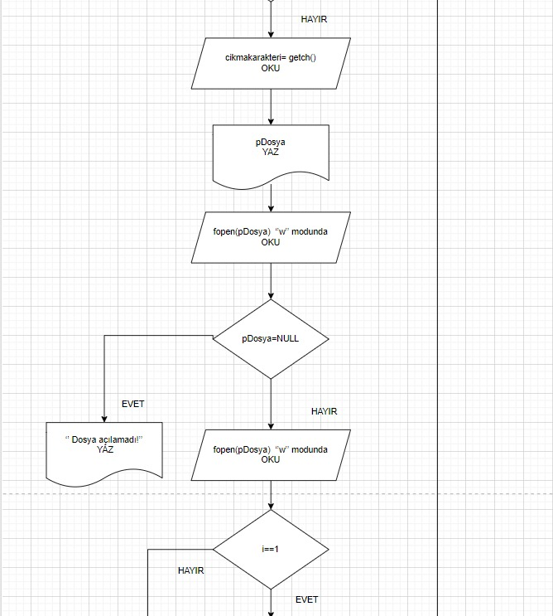

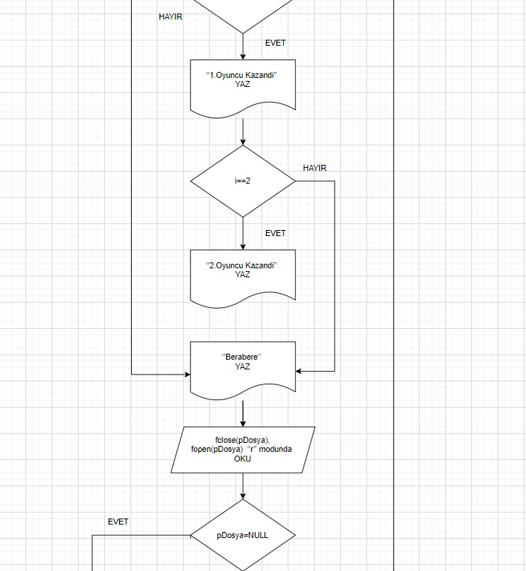

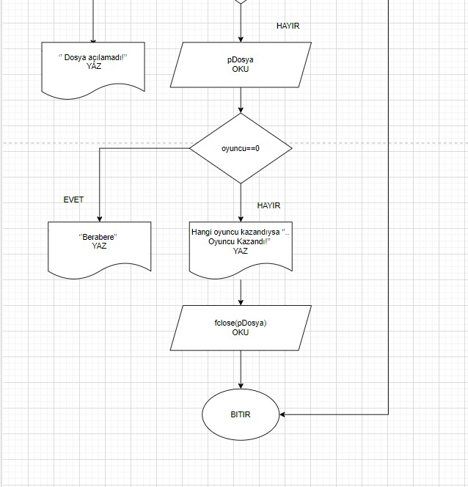

**Oyunun giriş ekranı:**

**metin içeren bir resim

Açıklama otomatik olarak oluşturuldu**

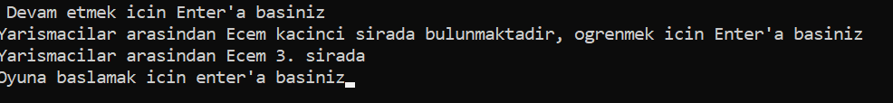

**1.oyuncunun kazandığı durum:**

**metin içeren bir resim

Açıklama otomatik olarak oluşturuldu**

**‘h’ ye basıldığında:**

**metin içeren bir resim

Açıklama otomatik olarak oluşturuldu**

**2 kez enter’a bastıktan sonra :**

**metin içeren bir resim

Açıklama otomatik olarak oluşturuldu**

**Dosyadaki skor :**

**metin içeren bir resim

Açıklama otomatik olarak oluşturuldu**

**2.oyuncunun kazandığı durum:**

**metin içeren bir resim

Açıklama otomatik olarak oluşturuldu**

**metin içeren bir resim

Açıklama otomatik olarak oluşturuldu**

**Dosyadaki skor:**

**metin içeren bir resim

Açıklama otomatik olarak oluşturuldu**

**Beraberlik durumu :**

**metin içeren bir resim

Açıklama otomatik olarak oluşturuldu**

**metin içeren bir resim

Açıklama otomatik olarak oluşturuldu**

**Dosyadaki skor:**

**metin içeren bir resim

Açıklama otomatik olarak oluşturuldu**